案例一课堂练习

1. 实验目的和意义
2. 掌握 matlab 软件中进行数据显示的方式；
3. 了解 matlab 软件中进行数据拟合的方式；
4. 认识 Fibonacci 数列，体验发现其通项公式的过程。
5. 基本概念
6. **数据可视化**

将离散的数据看成平面坐标系里的点列，然后利用matlab软件的plot函数在平面坐标系里划出一条折线，就可以实现离散数据的可视化。

**函数：**plot(X,Y, 's')

**功能：**将所给的点列，连接成一条折线。当点较多时，就是曲线。

**说明：**

1. X-点列的横坐标，Y-点列的竖坐标，二者是同长度的数值向量或数值矩阵。
2. 横坐标可缺省，默认为自然数。格式字符串也可以缺省，系统会自动调节。
3. 增加一对坐标，就多画一条曲线。
4. **数据拟合**

数据拟合就是寻找一个目标函数，作为被拟合数据的近似函数关系。目标函数的类型，可以是多项式、指数函数等。作数据拟合，首先需要估计目标函数的类型，这一点可以通过数据可视化来观察得到，而一阶多项式是最常见的目标函数，此时称为线性回归，确定拟合系数的原则是最小二乘法，即所有误差的平方和取最小值。

**函数：**polyfit(x,y,n)

**功能：**用 n 阶多项式拟合数据列(x,y)，使得在数据点处误差的平方和最小。

**说明：**参数 x 和 y 都是数组，里面是数据列的横坐标和竖坐标；参数 n 是指定多项式的阶，在实验中参数 n 通过对数据列的分析而得到。

1. 实验操作

matlab 软件具有非常强大的数据可视化功能，利用可视化功能将Fibonacci数列显示成平面曲线的形式后，我们可以更直观地观察其变化规律；根据观察结论，利用matlab 软件的数据拟合功能，我们可以大概知道Fibonacci 数列的函数关系式。通过以下实验，学习matlab的数据拟合功能。

1. 实验1 观察数列的大概函数关系：

为了研究 Fibonacci 数列的变化规律，我们取此数列的前有限项来观察。利用 Matlab软件的数据可视化功能，将这些数据显示在平面坐标系中，观察其中蕴涵的函数关系。

1. **实验程序：**
2. function fibl(n)
3. fn=[1,1];  %新建一个数列，并赋予两个初值
4. **for** i=3:n
5. fn=[fn,fn(i-2)+fn(i-1)]; %将添加的数值键入数列
6. end
7. plot(fn)  %画图像
8. **实验结果：**

分别输入n=30、50、500、1000进matlab程序，记录运行结果

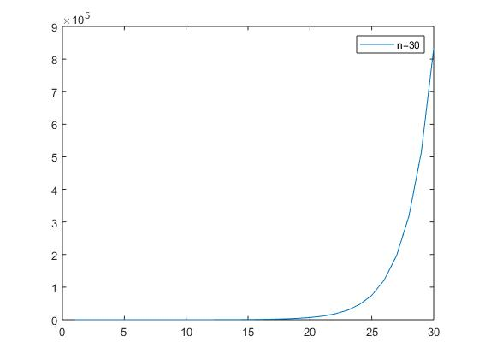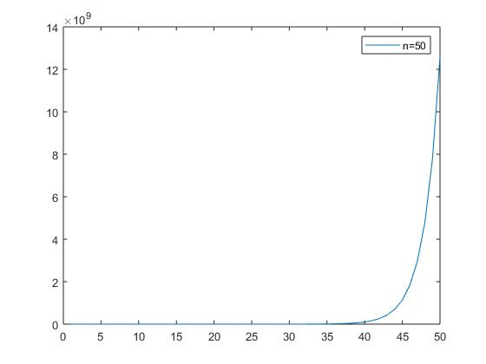

Figure1-1数列前30项 Figure1-2数列前50项

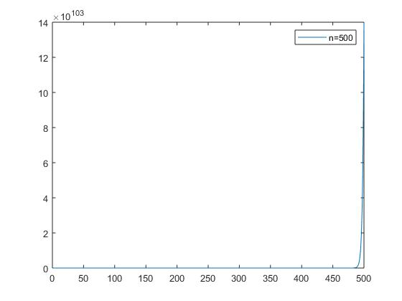 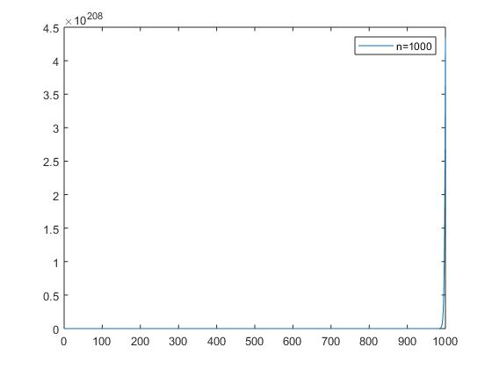

Figure1-3数列前500项 Figure1-4数列前1000项

1. 实验2 进一步验证结论

经过上一步的观察，觉得这些数据应该是指数函数的形式。为了进一步验证这个结论是否正确，可以利用指数函数与对数函数的互逆关系。如果这些数据确实是指数函数的形式，则经过取对数后应该是一个线性关系，即一阶多项式，从图形上看应该像一条直线。因此，再利用 Matlab 软件的数据可视化功能，将这些数据取对数后显示在平面坐标系中，观察它是否像一条直线。

**1.实验程序：**

1. function fib2(n)
2. fn=[1,1];
3. **for** i=3:n
4. fn=[fn,fn(i-2)+fn(i-1)];
5. end
6. fn=log(fn);
7. plot(fn)

**2.实验结果：**

分别输入n=30、50、500、1000进matlab程序，记录运行结果

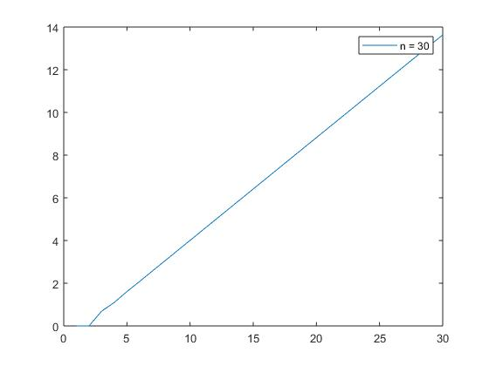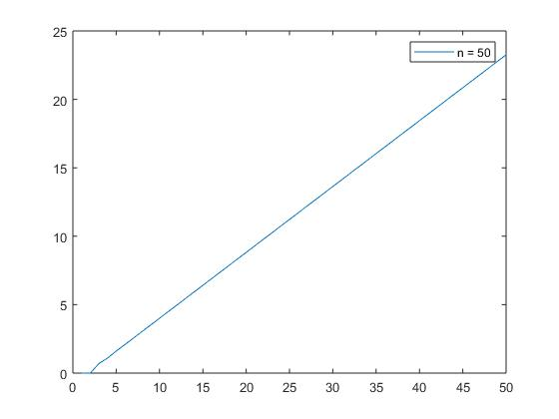

Figure2-1数列前30项 Figure2-2数列前50项

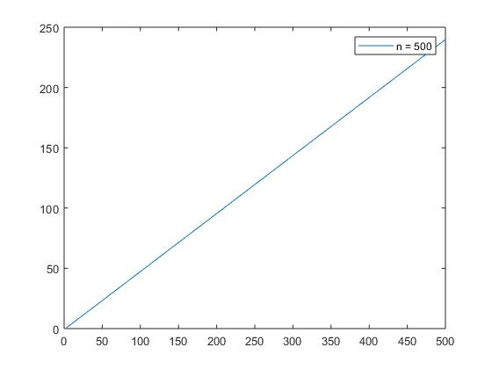 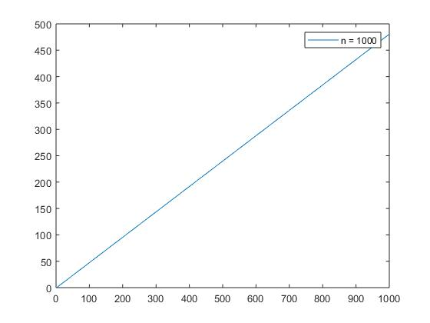

Figure2-3数列前500项 Figure2-4数列前1000项

1. 实验3 获取数列的近似函数关系

经过以上第一步的观察，确定 Fibonacci 数列的数据是指数函数的关系，第二步验证了第一步得到的结论，因此我们认为 Fibonacci 数列的数据关系就是指数函数，取对数后就是线性函数，即一阶多项式。利用Matlab 软件的数据拟合功能，通过取对数后的数据，用一阶多项式拟合出它的函数关系式，可以得到 Fibonacci 数列通项公式的一个近似表达式。

**1.实验程序：**

1. function y=fib3(n)
2. fn=[1,1];
3. **for** i=3:n
4. fn=[fn,fn(i-2)+fn(i-1)]
5. end
6. xn=1:n;
7. fn=log(fn);
8. y=polyfit(xn,fn,1);

**2.实验结果：**

Fibonacci 数列的近似函数关系是：



1. 实验4 观察拟合数据与原始数据的吻合程度

经过第三步的拟合，得到了Fibonacci 数列近似的通项公式，为了观察其吻合程度，我们将Fibonacci 数列的拟合数据与原始数据的图形显示出来，进行对比观察。

**1.实验程序：**

1. function y=fib4(n)
2. fn1=[];
3. **for** i=1:n
4. fn1=[fn1,0.4476*1.618^i]; %用实验三的结论赋值
5. end
6. fn2=[1,1];
7. **for** i=3:n
8. fn2=[fn2,fn2(i-2)+fn2(i-1)];
9. end
10. x=1:n;
11. plot(x,fn1,'b',x,fn2,'r*') %画图, fn1―蓝，fn2－红星
12. legend('原始数据', '拟合数据')

**2.实验结果：**

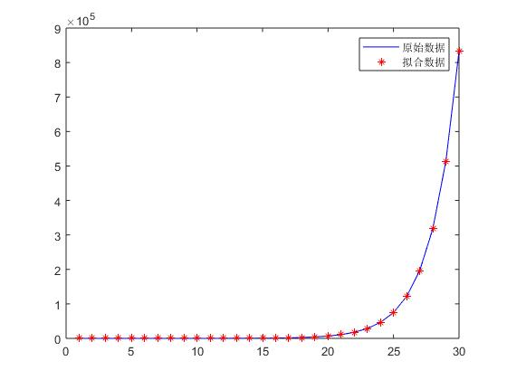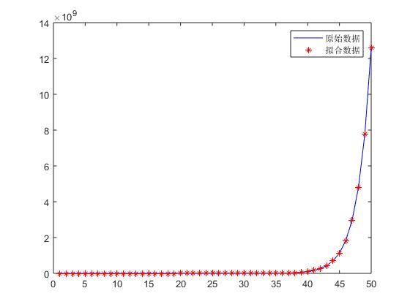

Figure4-1数列前30项 Figure4-2数列前50项

1. 实验5 生成物浓度散点图

**表 1-1 生成物浓度（%）与时间（分）**

|  |  |  |  |  |  |  |  |  |
| --- | --- | --- | --- | --- | --- | --- | --- | --- |
| 时间 | 1 | 2 | 3 | 4 | 5 | 6 | 7 | 8 |
| 浓度 | 4.00 | 6.40 | 8.00 | 8.80 | 9.22 | 9.50 | 9.70 | 9.86 |
| 时间 | 9 | 10 | 11 | 12 | 13 | 14 | 15 | 16 |
| 浓度 | 10.00 | 10.20 | 10.32 | 10.42 | 10.50 | 10.55 | 10.58 | 10.60 |

**1.实验程序：**

1. M=dlmread('fib5.txt')  %建立txt文本导入数据
2. t=M(1,:)'   %读取数据，这里注意要转置
3. y=M(2,:)'
4. plot(t,y,'r*')
5. xlabel('时间');
6. ylabel('浓度');
7. legend('生成物浓度散点图');

**2.实验结果：**

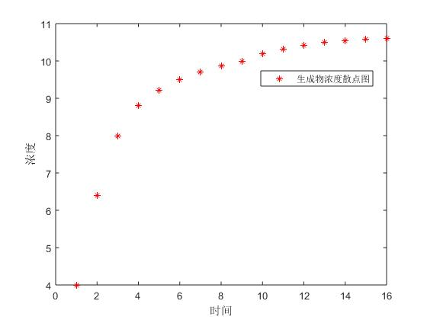

Figure5-1实验结果

1. 实验6 多项式拟合

做多项式拟合时，多项式的阶一般不宜过高，为了对比，我们选择了 2阶、4 阶和 6 阶多项式做拟合，然后绘制拟合曲线做对比。做拟合，并计算实际数据与 6 阶拟合数据的误差平方和 R1，记录运行结果。

**1.实验程序：**

1. M=dlmread('fib5.txt')  %建立txt文本导入数据
2. t=M(1,:)'   %读取数据，这里注意要转置
3. y=M(2,:)'
4. p2=polyfit(t,y,2)
5. p4=polyfit(t,y,4)
6. p6=polyfit(t,y,6)
7. R1=dot(y-polyval(p6,t),y-polyval(p6,t))
8. %polyval是返回n次多项式p6在t处的值
9. plot(t,y,'r+',t,polyval(p2,t),t,polyval(p4,t),t,polyval(p6,t))
10. legend('测量数据', '2 阶拟合', '4 阶拟合', '6 阶拟合')

**2.实验结果：**

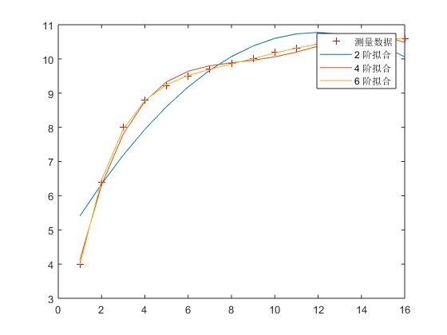

Figure6-1实验结果

1. 实验7 双曲型函数拟合

**1.实验程序：**

1. M=dlmread('fib5.txt')  %建立txt文本导入数据
2. t=M(1,:)'   %读取数据，这里注意要转置
3. y=M(2,:)'
4. p1=polyfit(1./t,1./y,1);
5. plot(t,y,'r+',t,1./polyval(p1,1./t))
6. %注意polyval中自变量参数1./t与polyfit对应上，外面结果也要求倒数
7. R2 = dot(y-1./polyval(p1,1./t),y-1./polyval(p1,1./t))
8. legend('测量数据', '双曲型拟合')

**2.实验结果：**

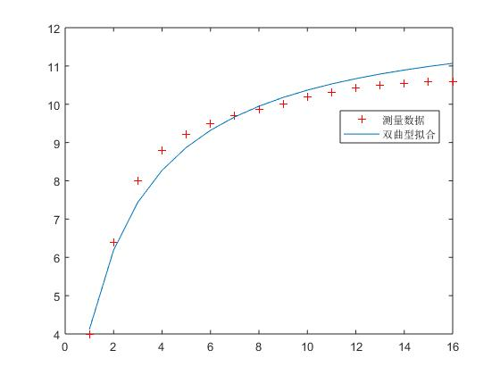

Figure7-1实验结果

1. 实验8 指数型函数拟合

**1.实验程序：**

1. M=dlmread('fib5.txt')  %建立txt文本导入数据
2. t=M(1,:)'   %读取数据，这里注意要转置
3. y=M(2,:)'
4. p3= polyfit(1./t,log(y),1);
5. plot(t,y,'r+',t,exp(polyval(p3,1./t)));
6. R3 = dot(y- exp(polyval(p3,1./t)),y- exp(polyval(p3,1./t)))
7. legend('测量数据', '指数型拟合')

**2.实验结果：**

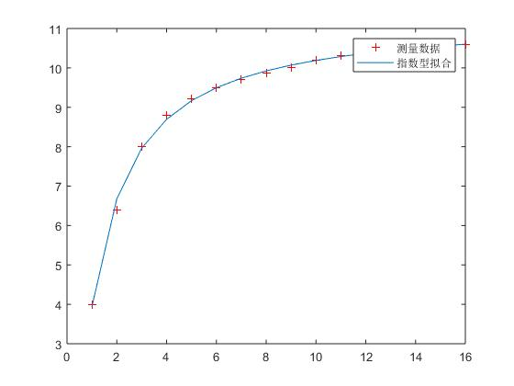

Figure8-1实验结果

1. 实验9 对数型函数拟合

**1.实验程序：**

1. M=dlmread('fib5.txt')  %建立txt文本导入数据
2. t=M(1,:)'   %读取数据，这里注意要转置
3. y=M(2,:)'
4. p5= polyfit(log(t),y,1);
5. plot(t,y,'r+',t,polyval(p5,log(t)));
6. R4 = dot(y- polyval(p5,log(t)),y- polyval(p5,log(t)))
7. legend('测量数据', '对数型拟合')

**2.实验结果：**

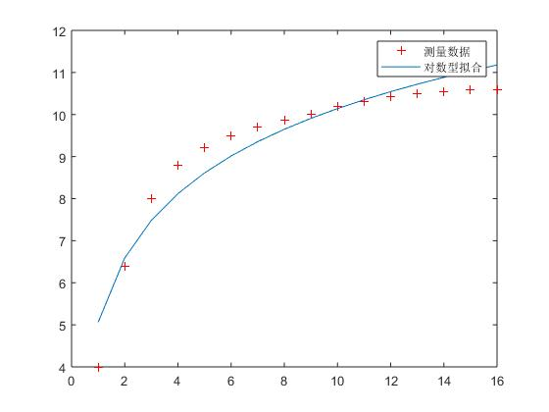

Figure9-1实验结果

1. 实验10 对比分析

**1.实验程序：**

1. M=dlmread('fib5.txt')  %建立txt文本导入数据
2. t=M(1,:)'   %读取数据，这里注意要转置
3. y=M(2,:)'
4. p6= polyfit(t,y,6);
5. p3= polyfit(1./t,log(y),1);
6. plot(t,y,'r+',t,polyval(p6,t),t,exp(polyval(p3,1./t)))
7. legend('测量数据', '6 阶多项式拟合', '指数型拟合')

**2.实验结果：**

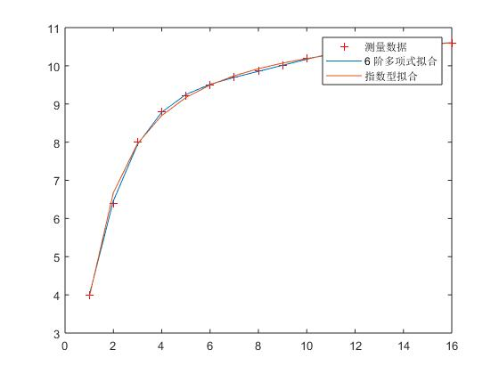

Figure10-1实验结果

1. 课堂学习小结

本次案例学习中，我按时上线接收文件，细致地观看了PPT和电子课件。通过本次对PPT和电子课件的学习，我进一步学习并巩固了matlab的一些使用方法，学习到了数据拟合的基本原理。通过对相关实验的实际操作，我更加深刻地了解到数据拟合中的六个基本步骤的原理和操作方法。同时我也进一步掌握了一些解决实验出错的方法和技巧。此外，在进行一些实验时，我产生了一些新的操作想法，通过网上查找和电子课件关键词检索，我学到了一些课程之外的东西，并将他们记了下来。

在本次案例学习中，所有地实验均由我独立完成，相关代码和图片结果也都整理到位，代码中存在疑惑的地方以及需要注意的地方均已注释好，以备下次复习时使用。

6 许柏城 62号

2020-03-05 19:00